Contrôle de préparation sur Fractions et Symétrie axiale de 6ème

Exercice 1 ( 3 points ) :

Pour chaque figure, lequel des points M₁, M₂ ou M₃ semble être le symétrique de M par rapport à (d) ?
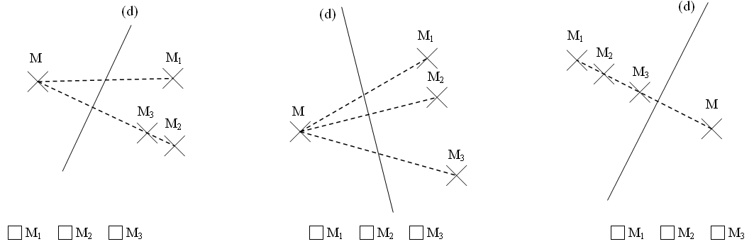

Exercice 2( 2 points ) :
a) Donner la définition de la symétrie axiale :
………………………………………………………………………………………………………………………………………………………………………………………………………………………………………………………………………………………………………
b) Donner une propriété de la symétrie axiale :
………………………………………………………………………………………………………………………………………………………………………………………………………………………………………………………………………………………………………

Exercice 3( 5 points ) :
D

A

C

B

1) Construire le symétrique A’B’C’ du triangle ABC par rapport à la droite D, vous laisserez apparents les traits de constructions.
2) Que peut-on dire des longueurs AC et A’C’ ? Justifier à l’aide d’une propriété
…………………………………………………………………………………………………………………………………………………………………………………………………….
3) Que peut-on dire des angles Â et Â’ ? Justifier à l’aide d’une propriété
…………………………………………………………………………………………………………………………………………………………………………………………………….

4) Que peut-on dire des aires des triangles ABC et A’B’C’ ? Justifier à l’aide d’une propriété
…………………………………………………………………………………………………………………………………………………………………………………………………….

Exercice n°4 ( 2 points ) :
Simplifier les fractions suivantes : $\frac{\text{70}}{\text{42}}$ et $\frac{\text{48}}{\text{54}}$ en indiquant toutes les étapes de la simplification.

Exercice n°5 ( 2 points ) :
Donner l’écriture décimale de la fraction $\frac{\text{131}}{8}$
Donner l’écriture fractionnaire du nombre décimal 12,145

Exercice n°6 ( 2 points ) :
Placer sur un axe gradué, les fractions$\frac{5}{4}$,$\frac{1}{4}$,$\frac{5}{2}$,$\frac{7}{4}$et $\frac{3}{4}$

Exercice n°7 ( 2 points ) :

Effectuer, le plus simplement possible, les calculs suivants en les détaillant :
a) $\frac{\text{11}}{8}×\text{64}$=
b) $\text{72}×\frac{8}{4}$ =

Exercice n°8 ( 2 points ) :

Dans une classe de 36 élèves, il y a $\frac{4}{9}$ d’élèves externes et $\frac{5}{6}$ d’élèves qui sont des filles.
- Calculer le nombre d’élèves externes
- Calculer le nombre de garçons de la classe.
Vous écrirez tous vos calculs !

Bonus :
Calculer la moitié du tiers du quart du cinquième de 7920.

